**RAPPORT DE SEANCE DU 04/03/20 :**

* **Montage du pistolet**

J’ai fini de souder les fils destinés à l’écran, au laser et au bouton. Concernant le bouton, il fonctionne lui aussi, je le fixerai en dernier dans le pistolet. Le laser est en place dans le pistolet. Pour l’écran, il est scotché sur la deuxième coque du pistolet (celle où il n’y a aucun composants électroniques) car une fente permettait de faire passer les fils. J’ai aussi dû adapter la durée d’une salve pour être synchronisé avec le temps de latence entre l’allumage des LED sur le gilet et la mise à jour du score sur l’application. Le pistolet est donc fonctionnel sur un montage avec une plaque utilisé en cours, mais pas encore sur la plaque qui ira dans le pistolet car j’ai eu un problème avec la résistance soudée.

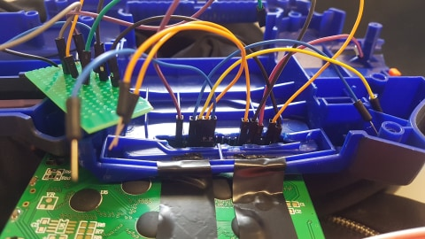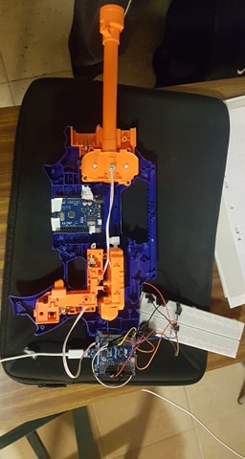

Fils soudés reliés à l’écran Fente Montage du pistolet avec la plaque de cours

* **Application App Inventor**

J’ai juste effectué un rajout sur l’application. Lorsque le gilet est touché, le téléphone émet une alerte sonore.